计算机学院 实验五 课程实验报告

实验题目：实验五 |  | 学号：202100210052
日期：2023.03.20 | 班级： 21.2 | 姓名： 赵景和
Email：1808877600@qq.com
实验目的：
1. 练习标识符的不同作用域和生命周期，对象的静态、动态生存期在编程中的应用
2. 练习类静态（static）成员的使用
3. 练习友元：友元函数、友元类
4. 练习const: 常对象、常成员、常引用
实验软件和硬件环境：
DEV-C++,VS。
实验步骤与内容：
- 作用域与生命周期。
实验任务（1）运行 lab5_1.cpp程序，尝试在“cout<<"Step into fn1()...”之前添加如下代码块：
{ int x=3,y=4;cout<<"in code block: "<<endl;
cout << "x = " << x << endl;
cout << "y = " << y << endl;}
分析修改后的运行结果。
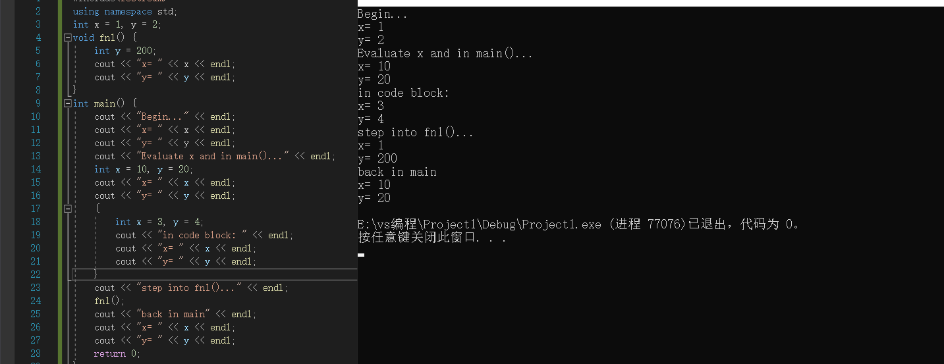
一开始我们定义了x,y两个全局变量并给他们赋初值，在main()中我们还没重新定义x，y时，输出x，y，所以一开始输出x=1，y=2。然后我们在main（）函数中又定义了x，y，依照就近原则，所以我们此时输出x=10，y=20。我们在代码块中再次定义了x，y。在这个区域中，我们此时输出的值即为它们在代码块被赋的值。在fn1（）中，因为没有定义x，所以首先用全局变量x 的值输出x。因为代码块中的x，y只能生存在代码块中，所以代码块结束后，我们此时的输出还是一开始在main（）函数定义的x=10，y=20.
- 练习第5章习题5-7的程序，分析运行结果。问：
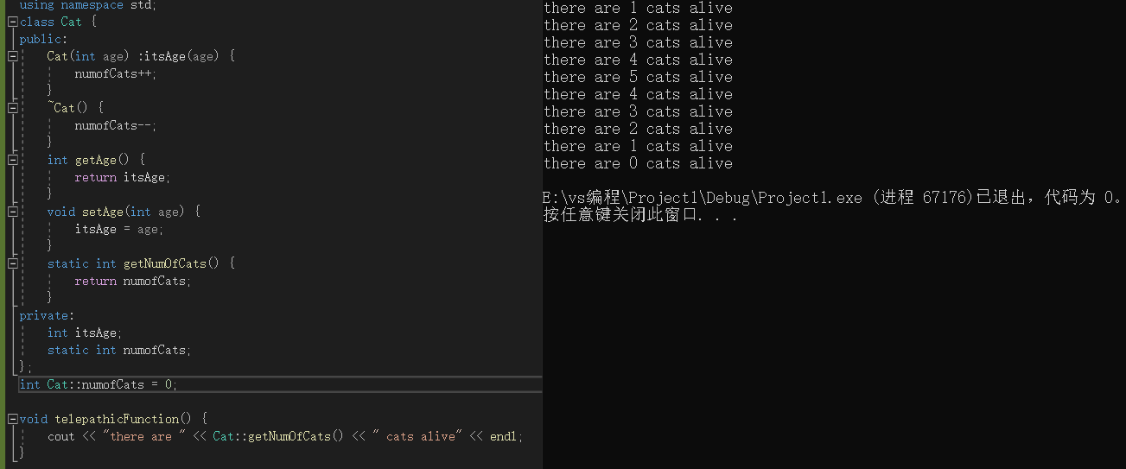
- 代码中istAge(age)的含义；
含义是给我们设计的类的中的成员变量istAge赋初值，这里使用的是构造函数函数初始化列表的方法，将age赋值给成员变量中的istAge。
- 讨论静态变量 numOfCats与全局变量的区别。
全局变量默认是动态的，作用域是整个工程，在一个文件内定义的全局变量，在另一个文件中，通过extern 全局变量名的声明，就可以使用全局变量，而对于静态变量来说，是显式用static修饰的全局变量，作用域是声明此变量所在的文件，其他的文件即使用extern声明也不能使用。
其次全局变量可以被多次初始化，而静态变量只被初始化一次，下一次使用还是依据上一次结果值，即使再次定义static也是如此。
- int getNumofCats() 前的static可以去掉吗？
不可以，因为对于静态成员变量来说，只有静态成员函数才能合法调用它们，非静态成员函数是无法正常调用的。
- telepathicFuction() 除了原本作为孤立函数，还可以怎样设计？
还可以写在Cat的类中，作为Cat的一个成员函数，在cout处去掉Cat::即可。
- 分析第5章习题5-4，讨论class fuel中的friend class engine 有必要加吗？
有必要，因为对于类中的私有和保护成员来说，其他的类如果要访问的话，必须使用友元。
- (1)练习课本例5-7.cpp, 讨论去掉void R::print() const{ 语句行中的const 可以吗？为什么？
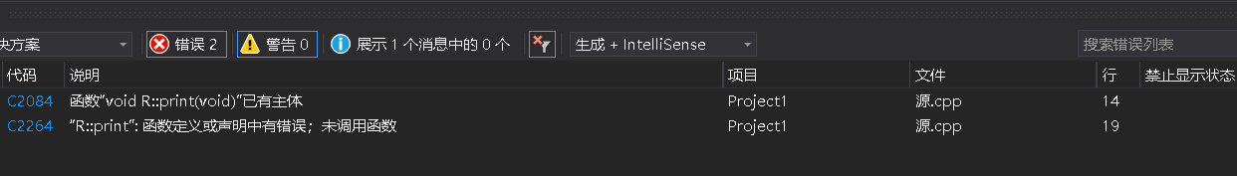
不能去掉const，如果删去const的话，那么两个print函数并不满足函数重载的条件，此时会发生冲突，编译器不知道该运行那个print函数。并且，我们在main函数中的对象b是用const修饰的，那就说明b是一个常对象，而常对象只能调用常成员函数，所以如果删去了const，那么b.print()会出现编译错误。
(2)在R类中增加一个成员函数change()如下，尝试用a对象和b对象分别调用它可以吗？为什么？change(int x1,int x2){ r1=x1;r2=x2;}
a对象能调用它，因为它是普通函数，b对象无法调用它，因为b却是常对象，常对象b只能调用常函数，不能调用普通函数。
- 练习课本例5-8.cpp, 讨论将A::A(int i) : a(i) { } 语句 改为 A::A(int i) :{ a=i; }可以吗？为什么？
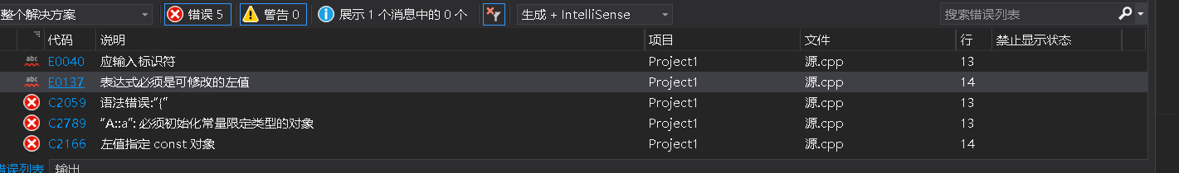
不可以。如果不采用初始化例表的方式，则需要去掉：，但因为a是被const修饰的，去掉后a是个不可修改的左值，所以此时会发生编译错误。而如果不去掉的话，不符合语法，也会产生编译错误。
- （1）练习课本例5-9.cpp, 尝试将友元函数 dist(const Point &p1, const Point &p2) 的两处声明和类外定义的形参都取消const可以吗？为什么？
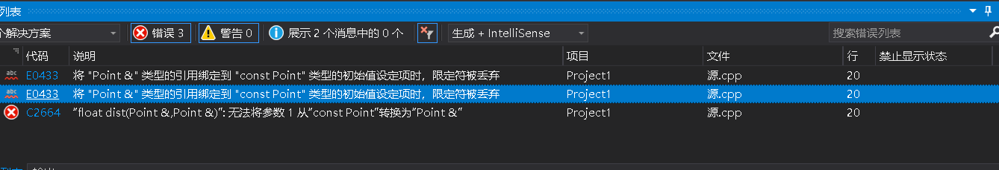
不可以。引用的类型必须与其所引用对象的类型一致。mpy1，mpy2为const常量，但形参中却没有const修饰。
(2)尝试将main()函数中 const Point myp1(1, 1), myp2(4, 5); 语句中的const 取消，程序能正常运行吗？为什么？
可以。因为普通对象既可以直接作为形参，也可以在形参中加const表示无法改变的常量来使用。
结论分析与体会：
- const对象可以调用const成员函数，不能调用非const成员函数；非const对象，可以调用普通成员函数和const成员函数。
- 全局变量和静态变量的生存期是整个源程序，而函数中的变量生存期只在一个函数内，出了函数立即被释放。
- 友元关系是单向的，友元关系不能传递，友元关系也不能被继承。
- 静态局部变量与全局变量共享全局数据区，但静态局部变量只在定义它的函数中可见，且只初始化一次。
就实验过程中遇到的问题及解决处理方法，自拟1－3道问答题：
- 如果想传入形参，但又不想形参的值发生改变怎么解决？
可以在形参前加入const关键字，防止形参的值被更改。
- static数据成员能在类内赋初值吗？
Static修饰下的类内数据成员只能在类外赋初值，本身是不能在类内赋初值的。

